
责任编辑：庞浩明思
电 话：0458-6161808
传 真：86-010-58303388
编辑邮箱：hljbsc2017zsw@qq.com
地址：北京市朝阳区高碑店盛世龙源12号楼（邮编：100022）

2020.2

聚氯乙烯市场周报目录
2020.2 1
专题：宏观统计数据 3
1.1 大商所PVC期货价格 3
1.2 国内重点PVC厂家价格 4
1.3 国内PVC现货市场价格 5
1.4 国际PVC市场价格 6
1.5 本月PVC市场行情回顾 6
三、上游相关产品 10
3.1 原油 10
3.2 乙烯 11
3.3 EDC 12
3.4 VCM 13
3.5 电石 14

专题：宏观统计数据

2019年1—12月份，全国房地产开发投资132194亿元，比上年增长9.9%，增速比1—11月份回落0.3个百分点，比上年加快0.4个百分点。其中，住宅投资97071亿元，增长13.9%，增速比1—11月份回落0.5个百分点，比上年加快0.5个百分点。
2020年1月份，全国居民消费价格同比上涨5.4%。其中，城市上涨5.1%，农村上涨6.3%；食品价格上涨20.6%，非食品价格上涨1.6%；消费品价格上涨7.7%，服务价格上涨1.5%。

2019年1-12月，全国固定资产投资（不含农户）551478亿元，比上年增长5.4%，增速比1—11月份加快0.2个百分点。从环比速度看，12月份固定资产投资（不含农户）增长0.44%。其中，民间固定资产投资311159亿元，比上年增长4.7%，增速比1—11月份加快0.2个百分点。

一、1月份聚氯乙烯市场

1.1 大商所PVC期货价格
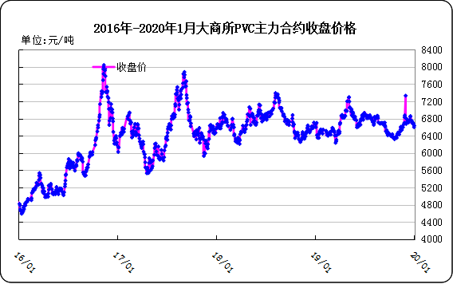
图：大商所PVC主力合约收盘价格

日期 | 月份 | 开盘价 | 最高价 | 最低价 | 收盘价 | 结算价 | 成交量 | 持仓量 | 增仓
20/01/9 | 2001 | 6675 | 6680 | 6640 | 6650 | 6660 | 233 | 7610 | -100
20/01/10 | 2001 | 6665 | 6680 | 6670 | 6680 | 6670 | 616 | 7390 | -200
20/01/13 | 2001 | 6670 | 6680 | 6670 | 6670 | 6670 | 0 | 7390 | 0
20/01/14 | 2001 | 6670 | 6680 | 6670 | 6680 | 6675 | 196 | 7930 | 0
20/01/15 | 2001 | 6600 | 6600 | 6660 | 6600 | 6675 | 90 | 0 | -7390

表：大商所PVC主力合约价格 单位：元/吨

1.2 国内重点PVC厂家价格

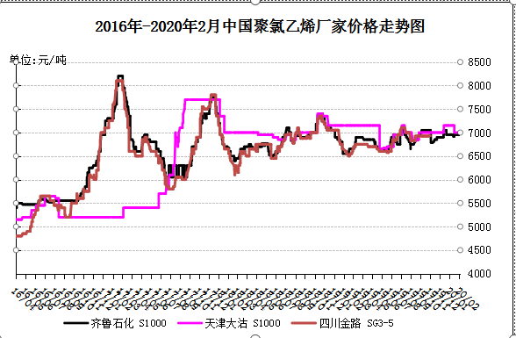
图：重点PVC厂家价格

日期 | 齐鲁石化 | 天津大沽 | 四川金路
日期 | S1000 | S1000 | SG3-5
20/02/24 | 6750 | 7100 | 6850
20/02/25 | 6380 | 7100 | 6450
20/02/26 | 6380 | 7100 | 6450
20/02/27 | 6270 | 7100 | 6450
20/02/28 | 6270 | 6850 | 6450

表：重点PVC厂家价格 单位：元/吨

1.3 国内PVC现货市场价格

2019年国内PVC市场价格走势图
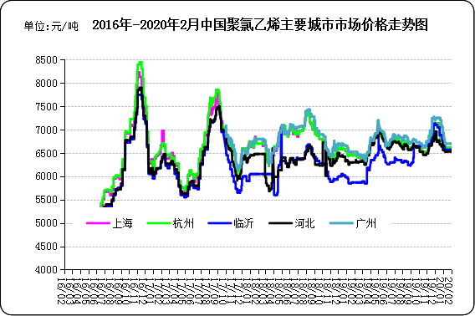

图：国内电石法PVC市场价格

日期 | 上海 | 杭州 | 临沂 | 河北 | 广州
20/02/24 | 6300 | 6275 | 6210 | 6120 | 6250
20/02/25 | 6300 | 6275 | 6210 | 6120 | 6250
20/02/26 | 6300 | 6275 | 6210 | 6120 | 6200
20/02/27 | 6300 | 6275 | 6210 | 6120 | 6200
20/02/28 | 6300 | 6255 | 6210 | 6120 | 6200

表：国内电石法PVC市场价格 单位：元/吨

1.4 国际PVC市场价格
2019年国际PVC价格走势图
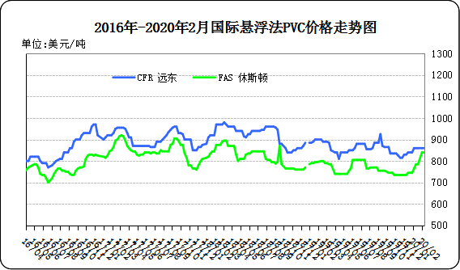

图：国际悬浮法PVC价格

地区 | CFR 远东 | FAS 休斯顿
20/02/06 | 860 | 840
20/02/13 | 860 | 840
20/02/20 | 860 | 855
20/02/27 | 850 | 855

表：国际悬浮法PVC市场价格 单位：美元/吨

1.5 本月PVC市场行情回顾

原料市场
2月份电石市场波动较为频繁，呈现先涨后跌，先是月初至中旬价格陆续上涨50-150元/吨，中旬价格出现涨跌互现，下旬市场整体回落，截止本月末电石跌幅在100-200元。
2月电石市场一直在受疫情影响，上旬运输条件不佳，电石企业多数原料不足，仅能维持7天左右，加之电石出货也显不顺，因此电石企业多无奈降低负荷或停掉部分电石炉维持生产，电石产量短时间内急剧下降，但仍难以顺畅出货，多选择就近外销；同时PVC企业也在承受着电石到货不足带来的开工下降，企业多采取上调价格吸引更多到货；接近2月中旬，各地道路限行减弱，且高速出台免收费政策，运输利好市场，电石原料到货增多且下游到货顺畅，因此电石炉开始复工，电石开工逐步提升，市场供应量显现回暖，整体库存水平回落至正常，但下旬开始，下游PVC企业到货不断累积，部分企业待卸升至高位，此时PVC开工也有所提升，但消耗库存为主，需求有限，因此电石出货速度放缓，企业库存再次增长，且运费下降，近而电石价格迅速回落。
后市预测
预计3月上旬需求面提升较难，电石供应充足，价格低位运行；3月下旬市场整体或将有所回暖但总体体变化有限。
现货市场
2020年2月份国内电石法PVC市场下跌显著。本月为中国农历正月，正是pvc季节性下跌的艰难时刻，加之受国内疫情防控影响，在大环境影响下，本月pvc价格较1月下降约400-500元左右。 2月的第一周，受国内交通管制影响，部分外采电石的PVC生产企业原料到货不足，当周开工负荷下降明显，由年前的82%下降至69%，当周基本无交易，部分前期订单交付，货物运输受阻，汽运多地暂停，下游假期延长，需求暂未恢复，pvc库存增加明显。2月中旬，交通运输情况好转，电石到货提升，pvc开工率提升至74%，贸易商反市，交易量较低，市场上开始有试探性报价。华南及华东地区库存满仓，港口存货量压力加大，实际消耗较少，由于人员配备不齐，反城人员隔离时间未达标，企业防护用品配备不完善，订单需求盈利预期较低，厂区人员安全控制管理难等问题下游复工企业不足三成，复功率不到30%。2月下旬，部分西北地区厂家报价6000元/吨左右，多数一单一谈，实际成交较少，价格仍有商谈空间，pvc开工维持稳定小幅增长，库存及资金周转压力加大，市场价格接近成本线，市场需求恢复延迟。
影响市场因素如下：
生产方面：本月pvc行业开工率先降后升，当前开工维持在76%。西北多地维持较高的开工率，河南及山东地区的开工率稳步提升，后续持续关注。
政策方面，国家发展改革委运行局二级巡视员唐社民介绍，广东、江苏、上海等地规模以上企业复工率超过50%，涉及疫情防控相关物资复工复产成效明显。下一步重点做好几个方面工作：一是实事求是，指导各地依法依规科学合理有序推进复工复产。二是加快组织员工有序返岗。三是落实收费公路暂免通行费等政策，切实降低企业生产经营成本。
综合预测：一季度pvc供应量充足，消耗量不及预期，仓储压力加大，资金流转困难，价格在成本线上下徘徊。
长期预测：场上工业品的需求量仍存，今年政府宏观调控政策利好较多，需求延后。
二、2018年6月份聚氯乙烯进出口量
单位：吨
2.1 聚氯乙烯进出口量
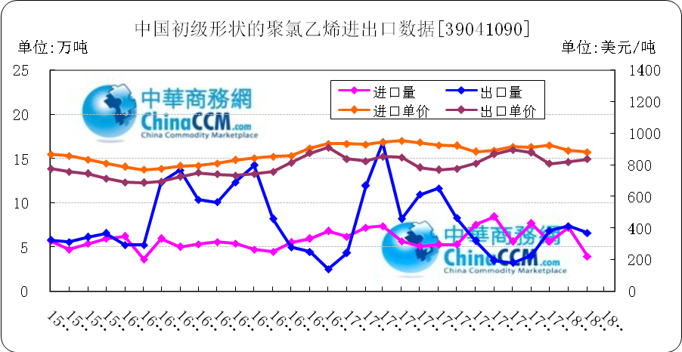

图：中国聚氯乙烯粉末月度进出口量
备注：初级形状的聚氯乙烯,未掺其他物质 代号39041090

2018年3月中国粉状聚氯乙烯进口6.4万吨，同比减13.6%,环比增60%,出口7.4万吨，同比减56.1%,环比增11.6%。2018年1-3月累计进口总量159.5万吨，同比增86.3%，累计出口总量9251.2万吨，同比增0.9%。

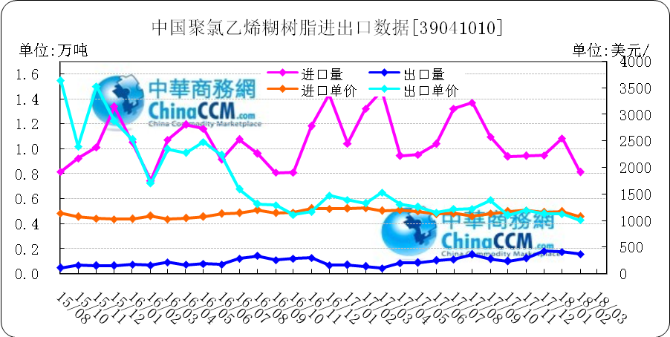
图：中国聚氯乙烯糊树脂月度进出口量
备注：聚氯乙烯糊树脂 产品代码39041010

2018年3月中国聚氯乙烯糊树脂进口0.9万吨，同比减35.9%,环比增15.6%,出口0.2万吨，同比增415.6%,环比增49.3%。2018年1-3月累计进口总量28.7万吨，同比增76.3%，累计出口总量3万吨，同比增123.9%。

三、上游相关产品

3.1 原油
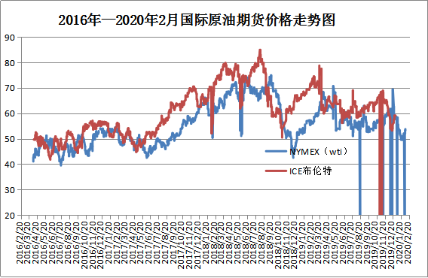

图：国际原油期货价格

说明：1.NYMEX：美国纽约商品交易所西德州轻原油期货价格
2.ICE：英国伦敦洲际交易所布伦特原油期货价格

时间 | NYMEX | ICE
2020/2/21 | 53.38 | 58.5
2020/2/24 | 51.43 | 56.3
2020/2/25 | 49.9 | 54.95
2020/2/26 | 48.73 | 53.43
2020/2/27 | 47.09 | 52.18

表：国际原油期货价格 单位：美元/桶

3.2 乙烯

=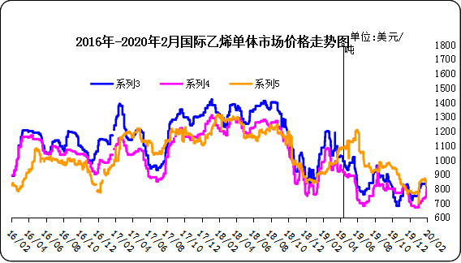
图：国际乙烯单体价格

日期 | CFR东北亚 | CFR东南亚 | CIF西北欧
20/02/21 | 705 | 700 | 775
20/02/24 | 705 | 700 | 773
20/02/25 | 705 | 700 | 773
20/02/26 | 700 | 700 | 773
20/02/27 | 700 | 700 | 788
表： 国际乙烯单体价格 单位：美元/吨

3.3 EDC
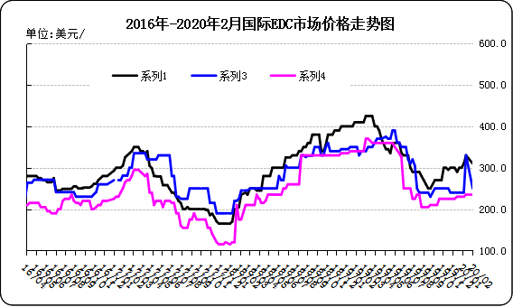
图：国际EDC价格

日期 | CFR远东 | FOB西北欧 | FOB美国海湾
20/01/17 | 330.0 | 330.0 | 235.0
20/02/7 | 310.0 | 250.0 | 235.0
20/02/14 | 310.0 | 250.0 | 235.0
20/02/21 | 310.0 | 250.0 | 260.0
20/02/28 | 300.0 | 250.0 | 260.0

表：国际EDC价格 单位：美元/吨

3.4 VCM
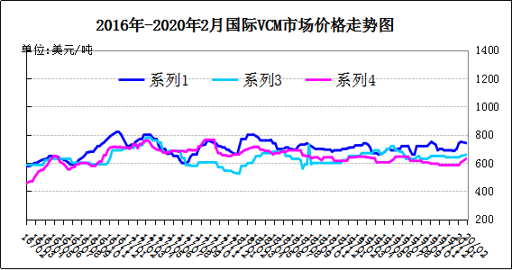
图：国际VCM价格

日期 | CFR远东 | FOB西北欧 | FOB美国海湾
20/01/16 | 750 | 650 | 605
20/02/7 | 740 | 660 | 635
20/02/14 | 740 | 660 | 635
20/02/21 | 740 | 660 | 635
20/02/28 | 740 | 660 | 635

表：国际VCM价格 单位：美元/吨

3.5 电石
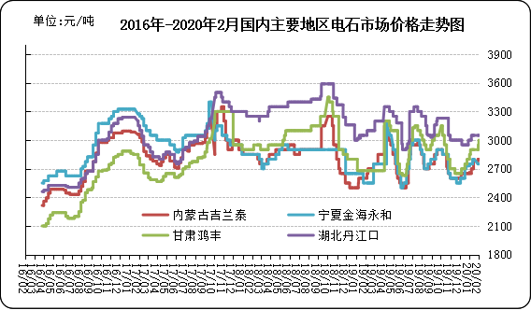
图：国内电石市场价格
日期 | 内蒙古吉兰泰 | 宁夏金海永和 | 甘肃鸿丰 | 湖北丹江口
20/02/24 | 2850 | 2850 | 3050 | 3050
20/02/25 | 2850 | 2850 | 2900 | 3050
20/02/26 | 2850 | 2850 | 2900 | 3050
20/02/27 | 2850 | 2750 | 2900 | 3050
20/02/28 | 2850 | 2750 | 2850 | 3050
表：国内电石市场价格 单位：元/吨

